软件设计报告

组长：55220215 张一铭

组员：55220214 王树飞

55220118 高雨润

55220112 孙智豪

# 小程序介绍

这个应用程序专为学生设计，提供了一个个性化和独立的空间，让个人专注于学习的同时，培养自己的虚拟宠物。用户可以通过选择所需的专注时长来积累经验值，并使用它们来升级他们的宠物。

# 实现功能

用户在开始页面可以选择专注时间和宠物，专注时可以选择暂停，提前结束，专注音乐，专注结束之后会获得萝卜币，萝卜币可以用来购买或者升级宠物。统计信息中包含累计专注的次数，时间和日均时长，还可以分享自己的专注时长给朋友，个人信息包含了历史记录和创建账号时期，同时可以随意修改头像和昵称，更新到云数据库。

# 软件开发使用工具

微信开发者工具，微信云开发

# 背景

中国互联网络信息中心(CNNIC)发布的第50次《中国互联网络发展状况统计报告》显示，网民人均每周上网时长为29.5个小时。同时中国科学院心理研究所、社会科学文献出版社联合发布我国第三本心理健康蓝皮书。书中公布的《2022年大学生心理健康状况调查报告》(以下简称“报告”)，涵盖对山东、河北等31个省(自治区、直辖市)近8万名15-26岁的大学生的调查。报告显示，升学问题是影响大学生心理健康的风险因素。

由此可见我国大学生在网络信息发达的时代，有着很长的上网时间，这必然将导致大学生的时间管理受到较大影响;同时大学生仍有较大的学业压力，被网络挤占过多的时间将对大学生的学习造成不良影响。

因此，对上网时间的控制成为了大学生生活的一个重点需求。我们这款专注类小程序也就随之产生。

# 系统总体描述

该小程序实现的主要功能包括：

1.用户登录，登出

2.进行专注状态

3.进行宠物养成

4.专注时长统计

5.专注历史记录

6.修改头像和昵称

# 界面展示

1.首页

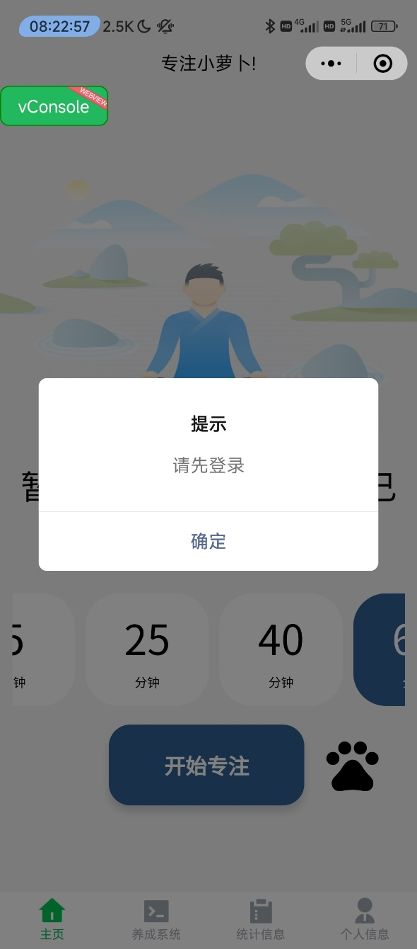

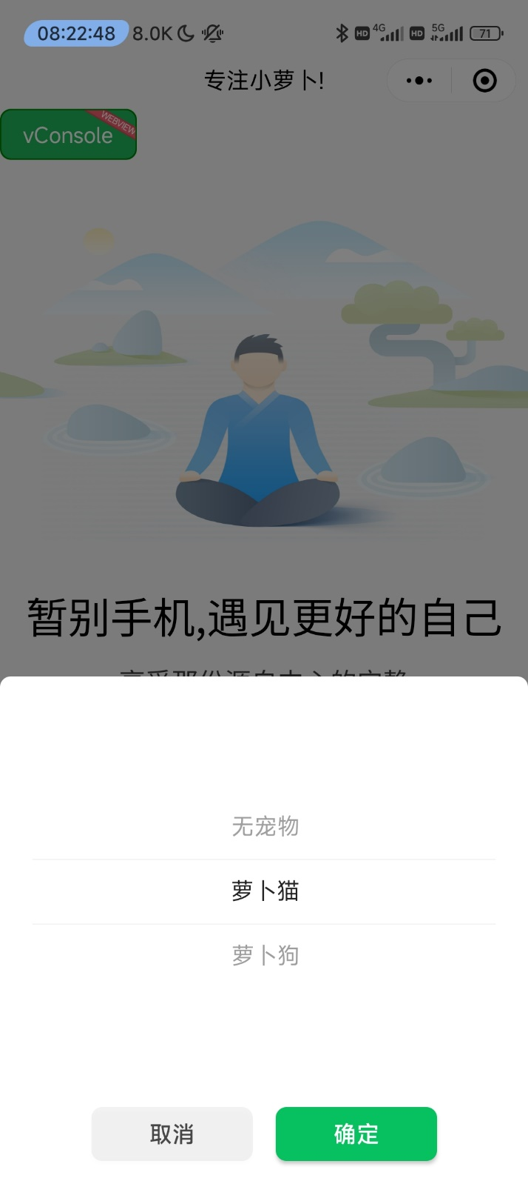

2.专注页面

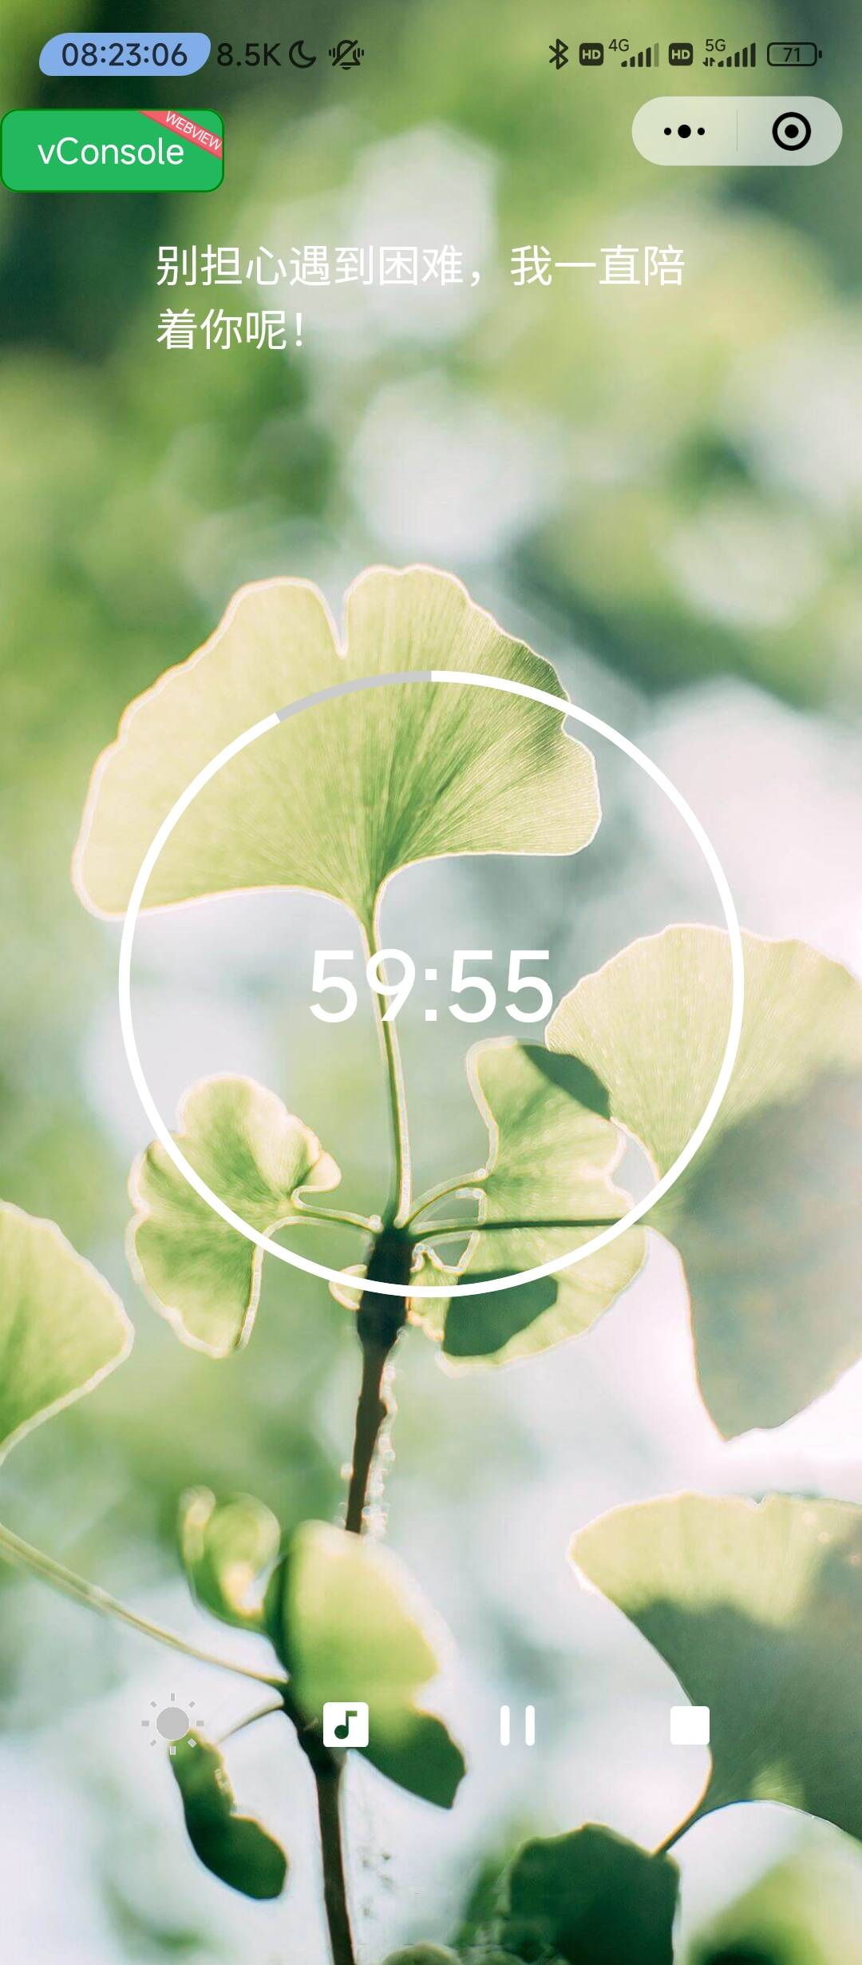

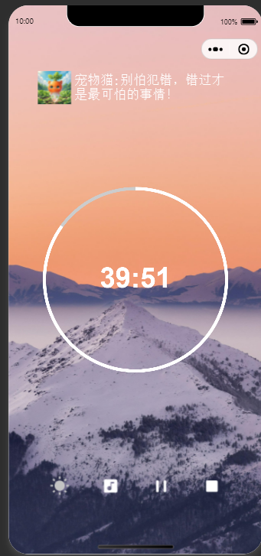

3.音乐选择

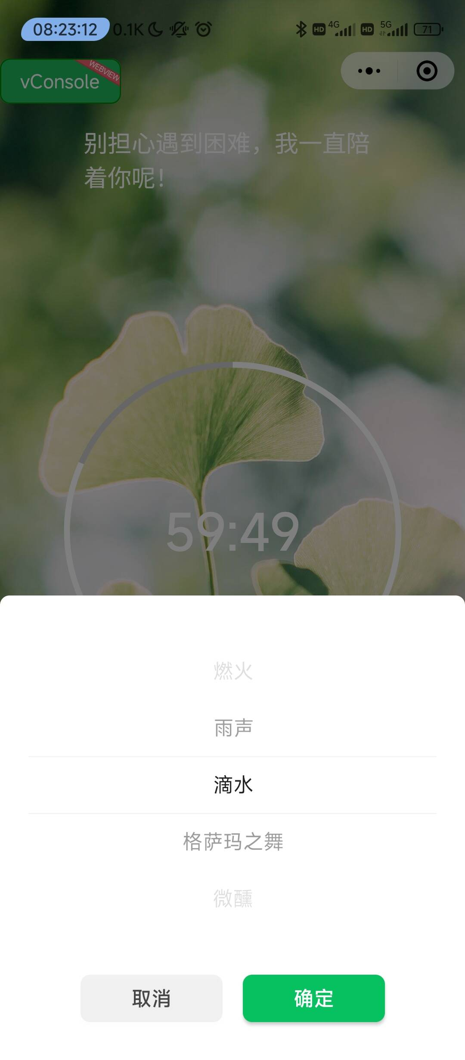

4.背景和文字随机切换

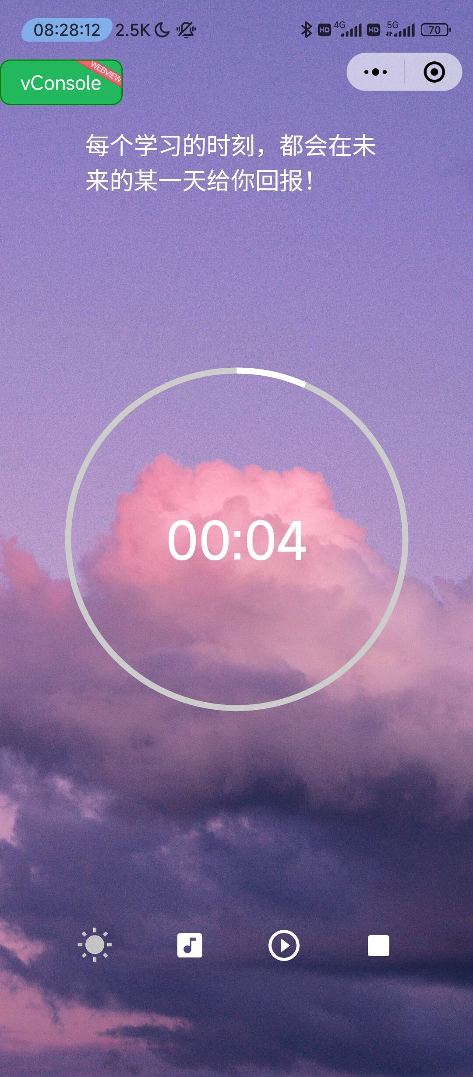

5.结束专注

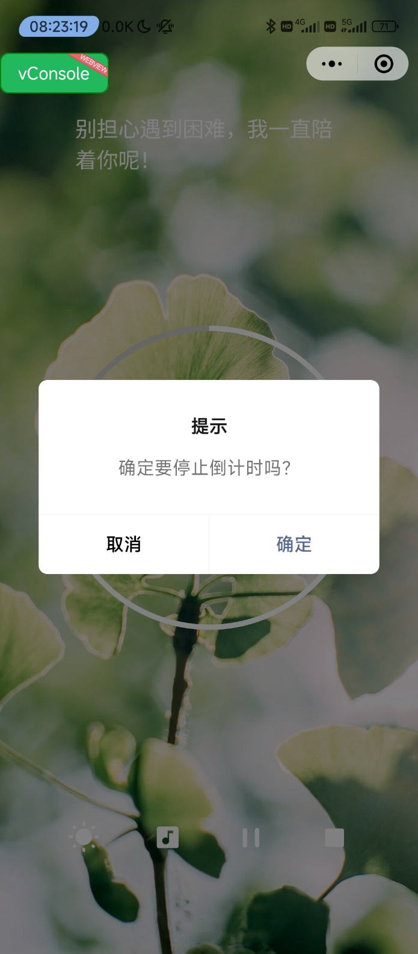

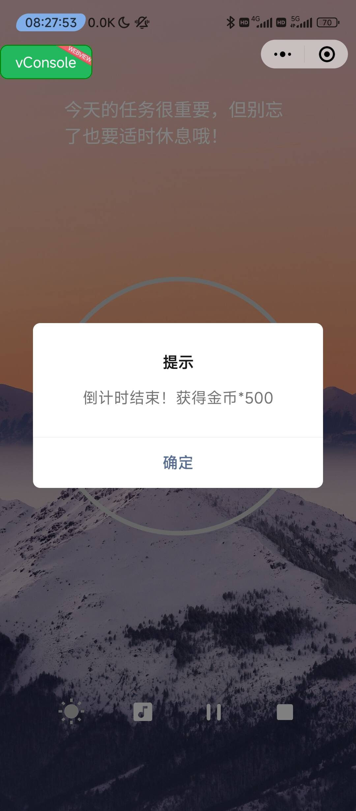

6.统计信息

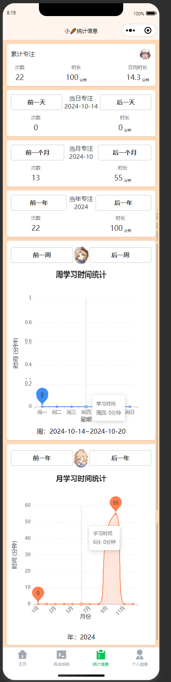

7.分享页面

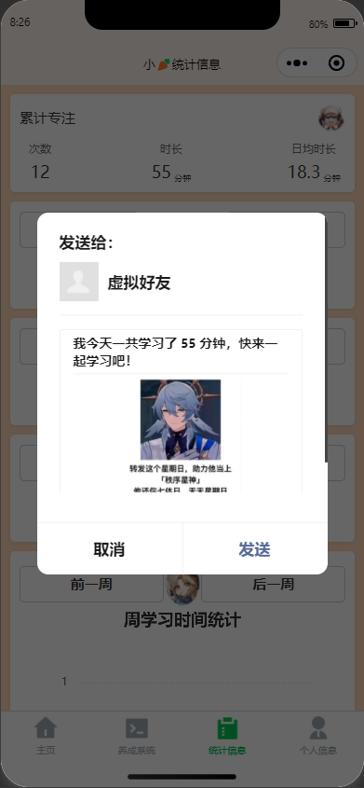

8.个人信息

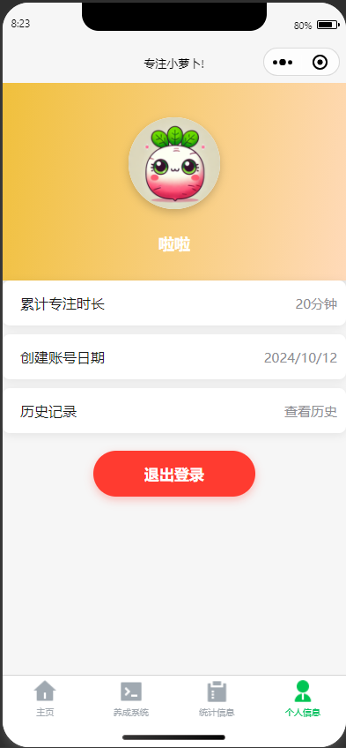

9.个人信息修改

直接点击头像和昵称即可修改

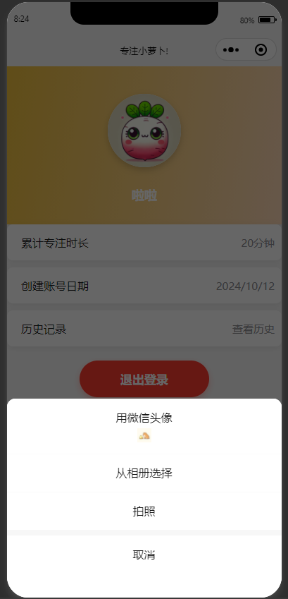

10.历史记录

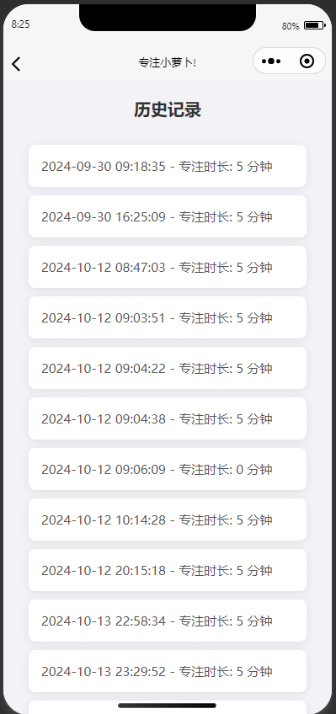

11.宠物页面：

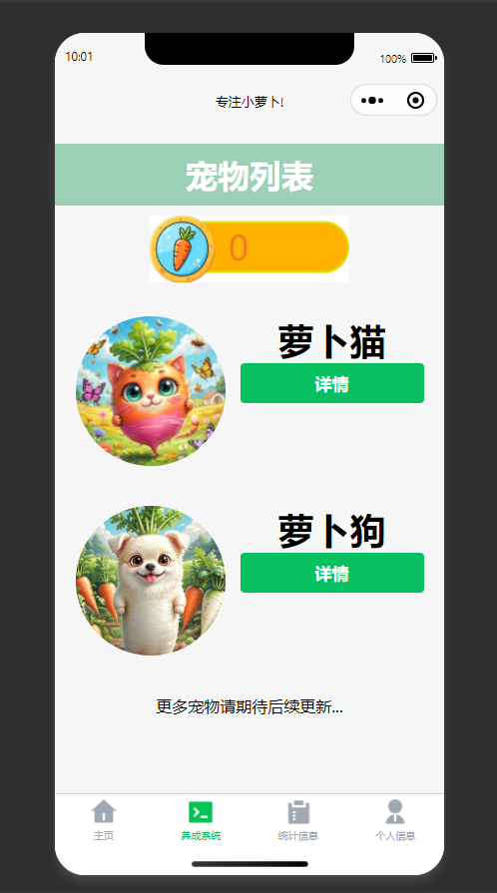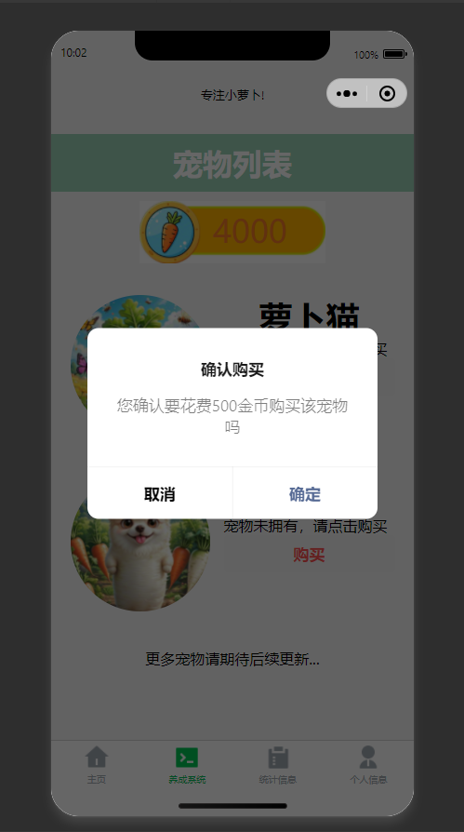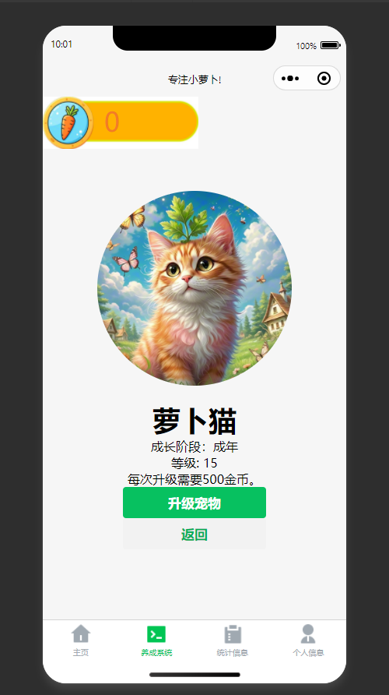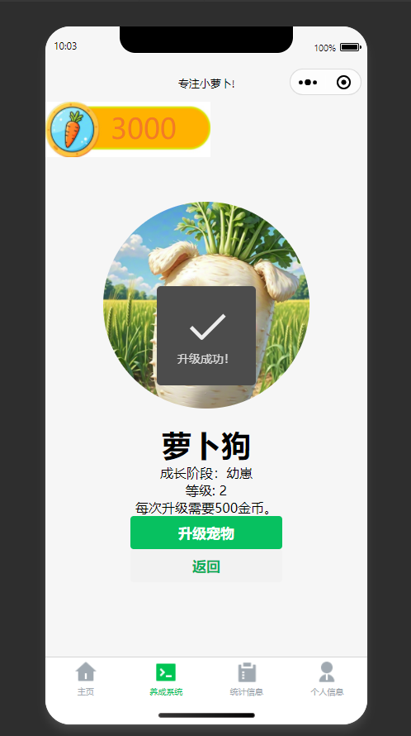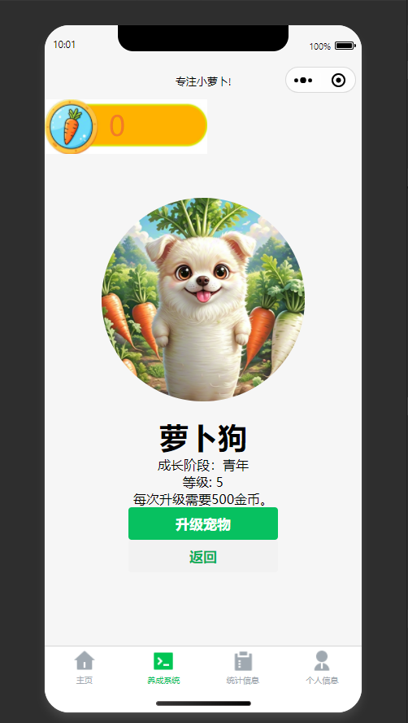

# 总结

通过微信开发者工具和微信云开发服务，我们基本完成了这次小程序的前后端开发，比较好的完成了预计的成果。